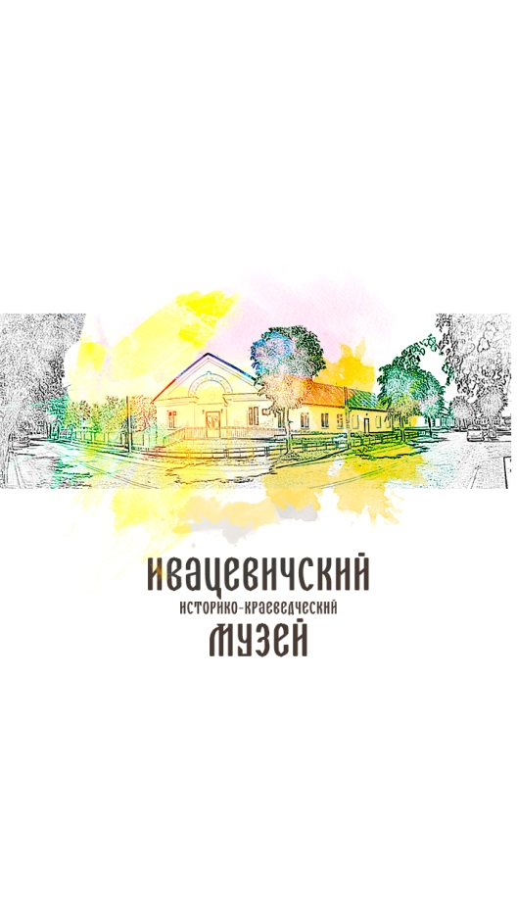
Государственное учреждение культуры
«Ивацевичский историко-краеведческий музей»

ПРОГРАММА
научно-практической конференции
«ИВАЦЕВИЧСКИЕ КРАЕВЕДЧЕСКИЕ
ЧТЕНИЯ - 2023»

7 апреля 2023
г. Ивацевичи

Уважаемые коллеги!
Приглашаем Вас принять участие в работе
научно-практической конференции
«Ивацевичские краеведческие чтения - 2023».

Конференция состоится 7 апреля 2023 года в Ивацевичском историко-краеведческом музее
по адресу: г. Ивацевичи, ул. Почтовая, 7

Регламент работы конференции:
Регистрация участников – 10.30–11.00
Доклады участников – 11.30 - 14.45
Кофе-брейк – 12.45–13.15
Обсуждение докладов
и подведение итогов конференции – 14.45–15.00

Секционные доклады – до 15 минут
Вопросы – до 5 минут
Обсуждение – до 10 минут

Телефоны для справок:
8(01645) 9-30-71, +375(29) 802-13-43

Координатор конференции – Мочалов Сергей Сергеевич
заведующий мемориальным комплексом партизанской славы «Хованщина»

РАБОТА КОНФЕРЕНЦИИ

Приветственное слово Горбач Раисы Ивановны
директора ГУК «Ивацевичский историко-краеведческий музей»

ДОКЛАДЫ УЧАСТНИКОВ

11.30-11.45 | Домашний уж в культуре Ивацевичского Полесья  Докладчик  Мочалов Сергей Сергеевич,  заведующий мемориальным комплексом партизанской славы «Хованщина» государственного учреждения культуры «Ивацевичский историко-краеведческий музей»
11.45-12.00 | Топонимика города Ивацевичи и населенных пунктов Ивацевичского района  Докладчик  Колтуневич Кирилл Михайлович,  старший научный сотрудник государственного учреждения культуры «Ивацевичский историко-краеведческий музей»
12.00-12.15 | Мифы и реальность жизни Константина Викентьевича Хруцкого  Докладчик  Ковалевич Анна Борисовна  Младший научный сотрудник отдела научно-фондовой работы ГУ «Минский областной краеведческий музей»
12.15-12.30 | Мир еврейского штетла на примере г.п. Телеханы Ивацевичского района  Докладчик  Ардашников Максим Максимович,  Учащийся 9-го класса ГУО «Гимназия г. Каменца»
12.30-12.45 | Слово о председателе. Ефросинья Суржинская  Докладчик  Галкина Лада Юрьевна,  научный сотрудник государственного учреждения культуры «Ивацевичский историко-краеведческий музей»
КОФЕ-БРЕЙК 12.45 – 13.15

13.15-13.30 | «От солдата до генерала»  Докладчик  Децук Ульяна Геннадьевна,  Учащаяся 10-го класса ГУО «Подстаринская средняя школа»
13.30-13.45 | «Устная история в изучении Великой Отечественной войны» (воспоминания Д.И. Меркушева)  Докладчик  Медвецкий Илья Сергеевич,  Учащийся 9-го класса ГУО «Гимназия г. Каменца»
13.45-14.00 | «Алесь Зайка – человек, след которого не сотрет ни дождь, ни снег, ни время»  Докладчик  Былинская Александра Дмитриевна,  Учащийся ГУО «Коссовская средняя школа им. А. Зайко»»
14.00-14.15 | Роль краеведческого материала в формировании гражданственности и патриотизма  Докладчик  Антончик Евгений Владимирович,  Учитель истории и обществоведения ГУО «Гимназия г. Каменца»
14.15-14.30 | Поисковая группа при музее. Опыт музейной коммуникации.  Докладчик  Жижиян Сергей Филиппович,  директор государственного учреждения культуры «Быховский историко-краеведческий музей»,  магистр исторических наук
14.30-14.45 | Музейная коммуникация на примере проекта «Два района – одна история»  Докладчик  Федорчук Евгения Игоревна,  научный сотрудник государственного учреждения культуры «Быховский районный  историко-краеведческий музей»,  магистр искусствоведения
14.45 – 15.00 | Коммуникация с аудиторией в контексте художественной выставки на базе музея комплексного профиля  Докладчик  Черняк Александра Андреевна  научный сотрудник Оршанской городской художественной галереи В.А. Громыко»,  магистр искусствоведения

15.00 – 15.30
Обсуждение докладов и подведение итогов конференции

